研究生科研工作周报
姓 名 | 闵昱为 | 周 次 | 第 5 周
起止日期 | 2026年6月1日—6月5日 | 工作日数 | 5 天
研究课题 | HTS智能波束覆盖及频率-功率资源分配算法研究
一、本周工作概述
本周按上周的判断，分别做了关闭dropout、打乱场景顺序两个改动，又做了四档状态信息的对照，一共训练了六个模型。只关dropout的效果最好，增加状态信息反而没有带来提升。之后又看了供需匹配程度（SGM）低的原因，主要是容量给多了。
二、本周完成工作
1. 六个模型都在欧洲航空数据上从头训练，用同一个种子、各40万步，其余设置和上一轮一样。A只把dropout从0.1关成0；B只改成每轮把576个训练场景随机打乱再喂；C1到C4是四档状态信息，从只加平均需求、处理进度、剩余需求三项开始，逐档加到资源概况、全部100束的位置和需求、已分配动作和干扰。C组为了装下更多输入，网络的输入编码也换了。
2. 测试用2024年1月18日新取的100个时刻，每个场景让模型随机动作3次。上一轮的测试日期已经拿来做过诊断，所以这次换了一天。除了需求满足率，也看了供需匹配程度、基本服务（每束容量达到需求的10%）、功率和频率槽的使用。
3. A、B的价值网络明显稳了：训练后期A的Critic损失只有1左右，上一轮的原模型是700多；B大约是10。C组的损失在后期反而涨到了百万以上。
4. 分析了SGM低的原因，把每束离满分的差距分成过供和欠供两部分，再看过供的波束实际用了多少槽和功率。
5. 写了下一步稳定训练的方案，打算把关dropout和打乱场景合起来训练，并只保留旧奖励。
三、主要结果
只关dropout的A最好：需求满足率91.4%，比上一轮原模型高约1.5个百分点，SGM从0.40升到0.57，平均功率从约2900W降到约1680W，少了四成多。只打乱场景的B也有提升，全部100束都达到基本服务的比例是三者里最高的。四档状态信息的模型都没有超过原模型，信息加得越多训练越不稳，C4在四档里最好，但SGM比原模型还低。SGM低主要是过供：模型的SGM差距里有74%到85%来自容量超过需求，A、B把容量/需求的中位数从2.26降到了1.6到1.7，但仍有不少波束给多了。
模型 | 需求满足率 | SGM | 全100束基本服务达标
原模型 | 89.9% | 0.40 | 48.7%
A 关dropout | 91.4% | 0.57 | 59.7%
B 打乱场景 | 91.0% | 0.52 | 70.0%
C1 少量全局信息 | 85.9% | 0.40 | 29.7%
C2 资源概况 | 85.1% | 0.38 | 26.0%
C3 布局与需求 | 82.9% | 0.39 | 23.7%
C4 布局、分配与干扰 | 88.4% | 0.36 | 45.0%
注：100个新场景×3次动作的平均值；达标比例是300次分配里100束全部达到基本服务的比例。
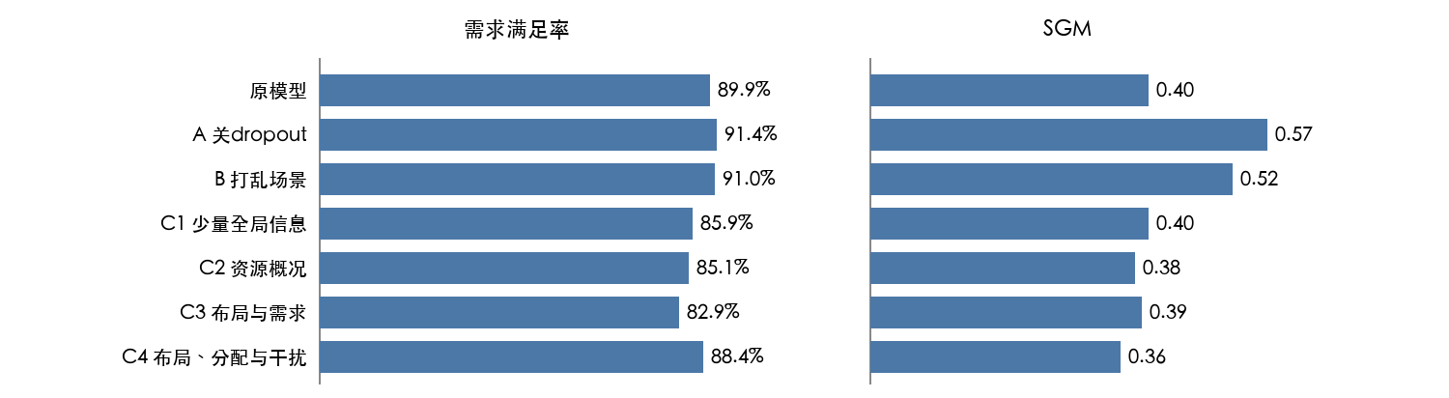
图1 七个模型的需求满足率和供需匹配程度
四、存在问题
1. 每个模型只训了一个种子，A和B叠加起来效果怎么样还没试过，这周的结果不能直接把两项收益加起来。
2. C组和原模型相比不光是状态变多，网络的输入编码也不同，所以C组变差不能全算成“信息多了没用”；而且C组训练后期损失涨得很厉害，更像是这套设置下没训稳。
3. B在30%的场景里需求满足率比原模型低；A、B的SGM虽然升了，还是有四成左右的波束给到需求的2倍以上，最小需求的波束即使只给1个槽、5W，容量也可能远超需求。
五、下周计划
1. 迁移到实验室4090D服务器上训练，本地这张卡一次只能同时跑两个任务，其余得排队。
2. 关dropout、打乱场景、保留旧奖励，按每档状态实际的维数输入，不补零，再做一轮五档状态对照。

